**2020 关爱健康 同心同行**

**上海海洋大学工会“线上健步运动”8月启动！**

2020年，为了深入贯彻落实《“健康中国2030”规划纲要》文件精神，广泛开展全民健身运动，在疫情防控进入常态化时期，为进一步强化教职工的健康意识，以科学有效的健身方式，加强锻炼、增强体质，形成良好的健身习惯，特组织开展“2020 关爱健康 同心同行 ”线上徒步健身活动。现将有关事项通知如下：

1. 活动主题

2020 关爱健康 同心同行

二、活动时间

8月1日—8月31日

三、参加范围

全校在职教职工（工会会员）

四、活动路线

可根据自身情况任选活动路线

1. 活动规则
2. 参与方式：本次活动通过扫描下方邀请码关注“运动步数”公众号， 点击右下角“我的单位”进入“我的步数”，点击“口令加入”输入口令“823fa”加入“海大徒步健身群”，完善个人及所属二级工会信息，每日自动记录运动步数，通过“运动步数”小程序可查看每日运动排行榜。（操作步骤详见下图）。



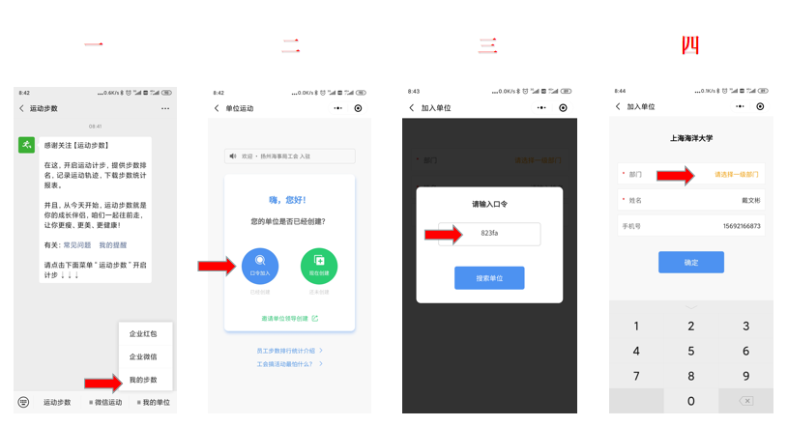

2.打卡说明：每日步数达到5000步者，即可完成当日打卡；未满5000步的只累计步数。

3.温馨提示：建议每日登录“运动步数”小程序，更新当日数据和排名。超过30天未登录程序，程序将不能同步个人数据。

1. 奖励办法
2. 连续成功打卡，即可参与每周举行的抽奖活动，每周随机抽取10名幸运者可获得“幸运周奖励”，奖品为户外运动可折叠背包；
3. 活动结束时，个人日均步数超过5000步者，均可获得“健步达标奖”，奖品为便携式运动蓝牙音箱；
4. 根据活动期间二级工会参与率排名，评选出10个“优秀组织奖”，奖品根据参与情况，分级奖励运动器材；
5. 所有参加活动的二级工会，均可获得“积极组织奖”，获赠“四史”系列书籍（系列4册）。



**学党史：《中共党史拐点中的人物与事件》**

**学新中国史：《影像中国70年·上海卷》**

**学改革开放史：《中国传奇：从特区到自贸区》**

**学社会主义发展史：《这就是中国：走向世界的中国力量》**

5.所有奖品将在秋季开学后由校工会和教工徒步协会安排发放。

七、注意事项

1.疫情防控期间，活动中请做到不聚集、不扎堆，尽量避开人群聚集场所，做好自身安全防护。

2.参加活动人员身体健康，无心脏病、高血压、骨质疏松、习惯性骨折等病史，或不适合从事剧烈运动病症。

3.活动路线请合理选择，避免车辆多、路况差的路段，遵守规.则和环境保护，注意交通和人身安全。

4.活动前请认真做好热身运动，避免运动伤害；建议穿运动鞋，避免长时间快步走时造成脚部受伤。

5.参加活动人员请量力而行，每次运动强度不宜过大。

6.如在活动期间遇到问题，请联系活动负责人王宁老师，联系电话:15618063031。

欢迎广大教职员工积极报名参与本次活动，让我们在这不平凡的一年，众志成城，共度难关，一起“守初心 担使命 知史铭志 健康同行”！

校工会、校教职工徒步协会

                       2020年7月28日